Échauffement
- 5 minutes de cardio à intensité basse à moyenne sur une machine de ton choix. Je te recommande de courir et de mettre le tapis à inclinaison 1.5.

- 3 à 5 fois : 20 secondes d’accélération suivi de 40 secondes de repos actif. Une accélération constitue d’augmenter LÉGÈREMENT ta vitesse. Une accélération n’est pas un sprint à haute intensité.
- 2 à 3 minutes à basse intensité au jogging léger ou à la marche.
Récupération
Après la routine musculaire, NE PAS t’étirer. Aller sur une machine cardio et te garder en mouvement à basse intensité pour une période de 5 à 10 minutes. Le vélo ou la course/marche sont de bonnes options.

Compléter tous les exercices de la série 1 sans prendre de pause. Compléter tous les exercices de la série 2 sans prendre de pause. Compléter tous les exercices de la série 3 sans prendre de pause.
Exercices | Série 1 | Série 2 | Série 3 | Détails
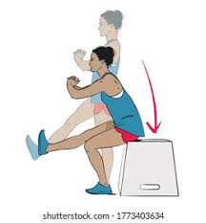 | 8 | 10 | 12 | Allez lentement vous asseoir sur une chaise en gardant seulement un pied au sol. Si l’exercice est trop difficile, appuyez les mains contre la chaise et pousser pour vous aider à vous relever. Compléter l’exercice des deux côtés.
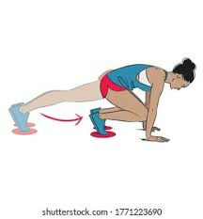 | 8 | 10 | 12 | Déposer le bout de vos pieds sur une serviette. Adopter une position de planche sur les mains et les orteils. Glisser vos pieds vers vos mains. Pour un plus grand niveau de difficulté, monter les fesses vers le ciel en glissant les pieds.
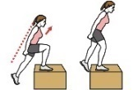 | 10 | 15 | 20 | Mettre vos bras derrière le dos et tenir vos coudes. Déposer un pied sur une chaise et la garder sur la chaise. Rapidement monter et descendre de la chaise. Compléter l’exercice de l’autre côté.
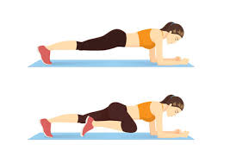 | 20 | 20 | 20 | Adopter une position de planche sur les mains et les orteils. Dirigez le genou droit vers le coude gauche et ensuite le genou gauche vers le coude droit. Complétez un total de 20 répétitions.
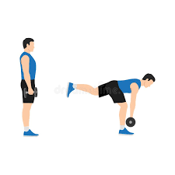 | 8 | 10 | 12 | Déposer un pied au sol et tenir une charge derrière votre dos. Basculer votre corps vers l’avant mais sans arrondir le haut du dos. Retourner à la position initiale sans jamais déposer deux pieds au sol. Répéter de l’autre côté.
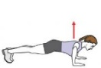 | 20 | 20 | 20 | Compléter 20 pompes sur les orteils ou les genoux en gardant un rythme rapide.
Cardio haute intensité | 60 secondes | 90 secondes | x | Choisir une activité cardio de votre choix. La compléter à un haut niveau d’intensité pour la durée suggérée. Tu dois donc être essoufflé à la fin de ta séance.

